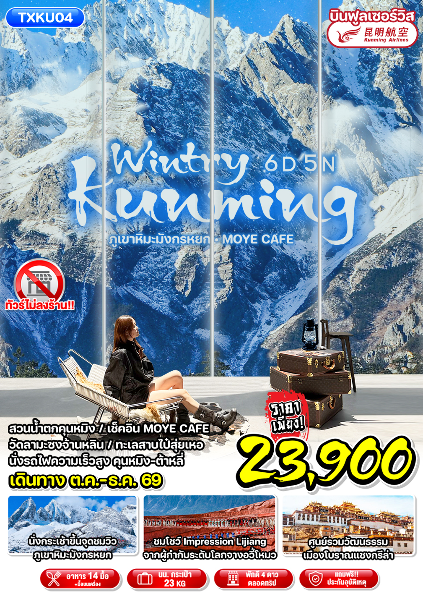

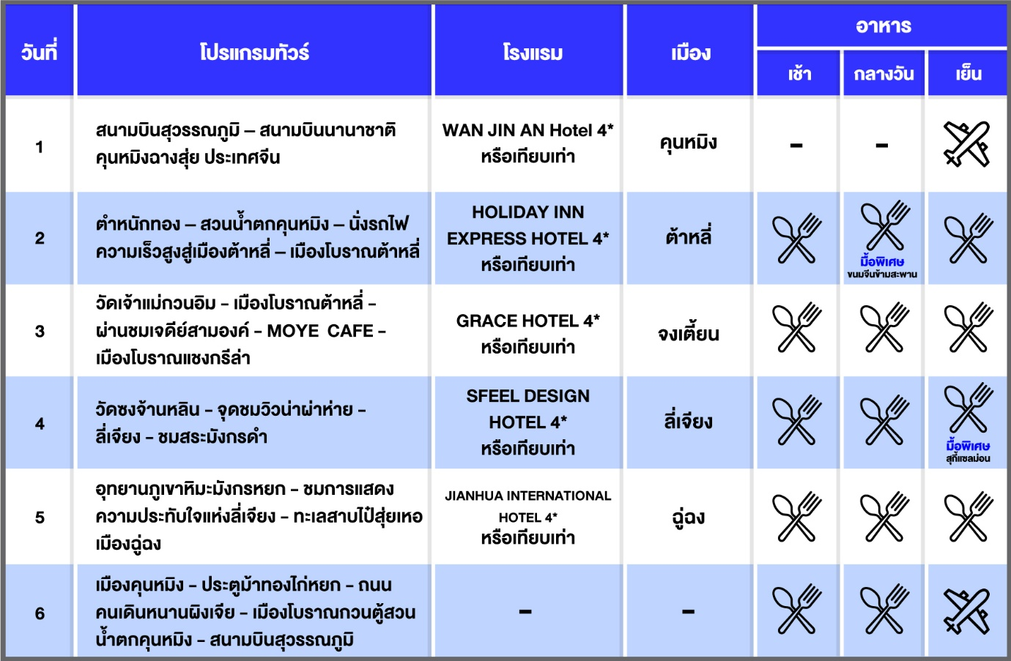

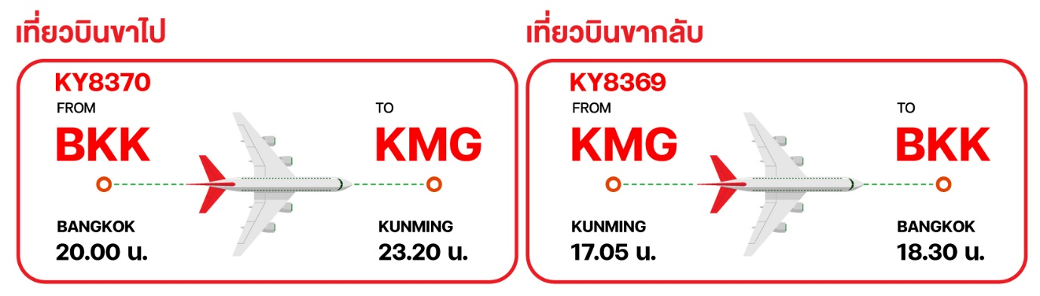

วันที่ 1 สนามบินสุวรรณภูมิ - สนามบินนานาชาติคุนหมิงฉางสุ่ย ประเทศจีน (-/-/-)

17.00 น. คณะพร้อมกัน ณ ท่าอากาศยานสุวรรณภูมิ อาคารผู้โดยสารขาออก ชั้น 4 เคาน์เตอร์สายการบิน Kunming Airlines โดยมีเจ้าหน้าที่ของบริษัทคอยให้การต้อนรับ
20.00 น. ออกเดินทางสู่ท่าอากาศยานนานาชาติคุนหมิงฉางสุ่ย ประเทศจีน โดยสายการบิน Kunming Airlines เที่ยวบินที่ KY8370 (มีอาหารบริการบนเครื่อง)
23.20 น. เดินทางถึงท่าอากาศยานนานาชาติคุนหมิงฉางสุ่ย ประเทศจีน ผ่านพิธีการตรวจคนเข้าเมืองและศุลกากรตามขั้นตอนเรียบร้อยแล้วนำท่านรับสัมภาระ (เวลาท้องถิ่นประเทศจีนเร็วกว่าเวลาประเทศไทย 1 ชั่วโมง)
ที่พัก WAN JIN AN Hotel 4* หรือเทียบเท่า
วันที่ 2 ตำหนักทอง - สวนน้ำตกคุนหมิง - นั่งรถไฟความเร็วสูงสู่เมืองต้าหลี่ - เมืองโบราณต้าหลี่
(B/L/D)

เช้า บริการอาหารเช้า ณ ห้องอาหารของโรงแรม
นำคณะออกเดินทางไปยังตำหนักทอง โบราณสถานสำคัญของมณฑลยูนนาน จัดได้ว่าเป็นตำหนักถูกเรียกตามรูปลักษณ์ อาคารมีสีทอง ในส่วนของผนังและหลังคาน้ำหนักรวมกว่า 200 ตัน โดยถือเป็นสัมฤทธิ์ที่ใหญ่ที่สุดของจีน ด้วยความสูงกว่า 6.8 เมตร ลึกและกว้าง 6.2 เมตร ที่ยากจะหาชมได้ง่ายๆ
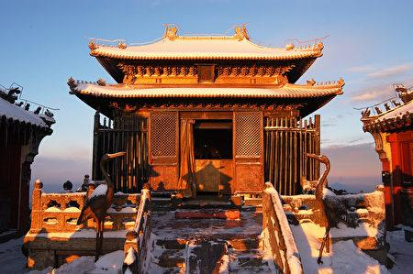

จากนั้นชมสวนน้ำตกคุนหมิง สวนสาธารณะใจกลางเมืองคุนหมิง เปิดให้ใช้บริการเมื่อปี 2016 ถือเป็นสถานที่ท่องเที่ยวแห่งใหม่และเป็นที่พักผ่อนหย่อนใจยอดฮิตของชาวเมืองคุนหมิงเลยทีเดียว
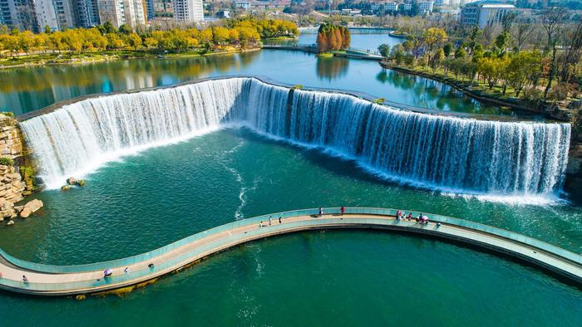

กลางวัน บริการอาหารกลางวัน ณ ภัตตาคารอาหาร
**เมนูพิเศษ ขนมจีนข้ามสะพาน เป็นอาหารจีนที่มีชื่อเสียงและเป็นที่นิยมแห่งมณฑลยูนนาน**
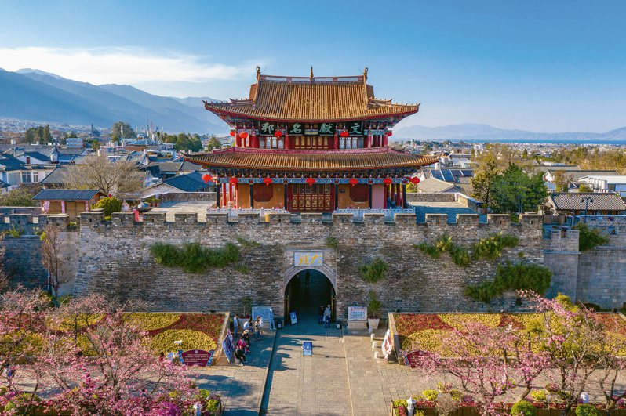
จากนั้นนำท่านเดินทางสู่เมืองต้าหลี่ โดยรถไฟความเร็วสูง เมืองโบราณต้าหลี่ สร้างขึ้นเมื่อกว่า 1,000 ปีก่อน ถึงแม้ได้ผ่านกาลเวลามาช้านานแต่เมืองโบราณแห่งนี้ก็ยังคงอยู่ในสภาพค่อนข้างสมบูรณ์ ท่านจะเห็นประตูเมืองทั้งด้านใต้และด้านเหนือที่มีสถาปัตยกรรมเก่าแก่ตามสองฟากของถนน มีบ้านโบราณปลูกสร้างไว้อย่างกระจัดกระจายมีถนนสายเก่าแก่ที่ตัดผ่านตัวเมืองโบราณกลายเป็นถนนย่านการค้าที่เจริญคึกคักตามสองข้างถนนเต็มไปด้วยร้านค้าต่างๆ มีพ่อค้าชาวไป๋ที่แต่งชุดประจำเผ่ากำลังค้าขายสินค้าพื้นเมืองต่างๆ เช่น หินอ่อนต้าหลี่ ผ้าพื้นเมือง และเครื่องเงิน เป็นต้น

เย็น บริการอาหารเย็น ณ ภัตตาคารอาหาร
ที่พัก HOLIDAY INN EXPRESS HOTEL 4* หรือเทียบเท่า
วันที่ 3 วัดเจ้าแม่กวนอิม - เมืองโบราณต้าหลี่ - ผ่านชมเจดีย์สามองค์ - MOYE Cafe - เมืองโบราณแชงกรีล่า
(B/L/D)

เช้า บริการอาหารเช้า ณ ห้องอาหารของโรงแรม
นำท่านเดินทางสู่วัดเจ้าแม่กวนอิมต้าหลี่ มีตำนานเล่าว่าในสมัยราชวงศ์ถังนั้นเจ้าแม่กวนอิมได้แปลงกายเป็นหญิงชราอายุประมาณ 80 ปี แบกก้อนหินใหญ่ไว้ข้างหลังขวางเหล่าทหารไม่ให้สามารถเข้ามาตีเมืองต้าหลี่ได้ ซึ่งเมื่อเหล่าทหารเห็นว่าแม้แต่หญิงชราภายในเมืองนี้ยังแข็งแรงมากขนาดนี้ คนวัยหนุ่มสาวจะต้องมีกำลังในการต่อสู้มหาศาลอย่างแน่นอน จึงทำการยกทัพกลับไป และชาวเมืองต้าหลี่จึงร่วมใจกันสร้างวัดแห่งนี้ขึ้นมาในครั้งนั้นเพื่อเป็นสัญลักษณ์ของเมือง
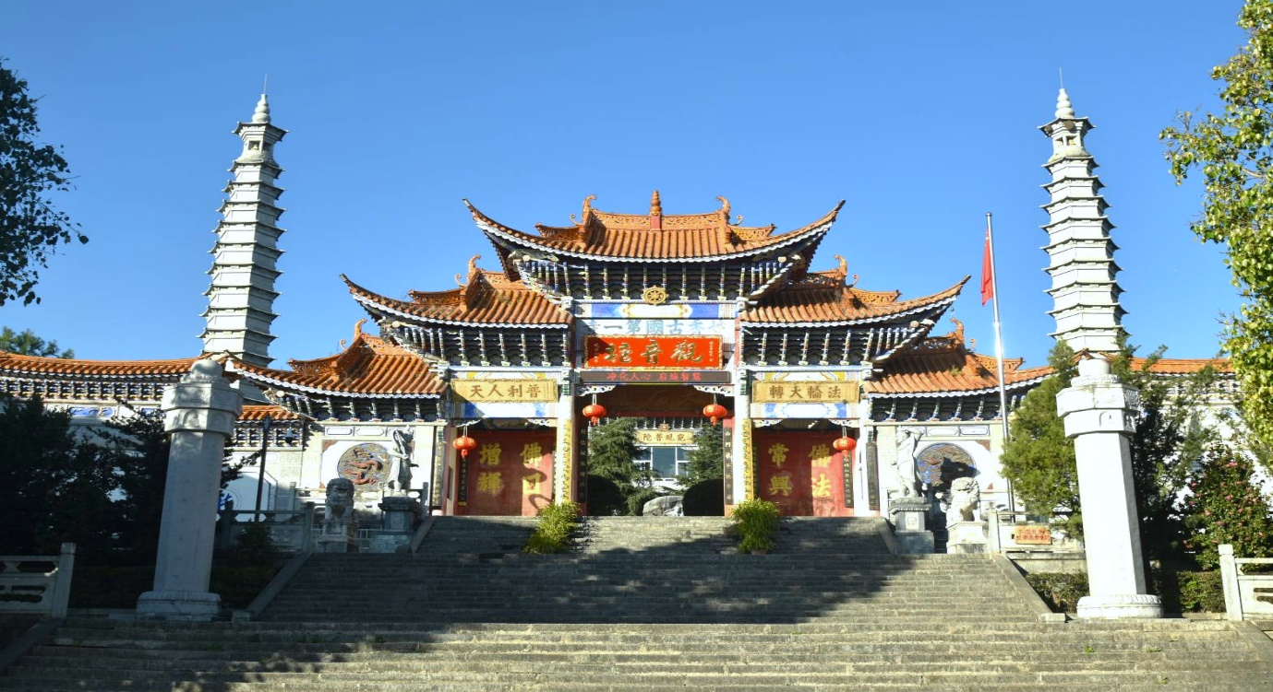

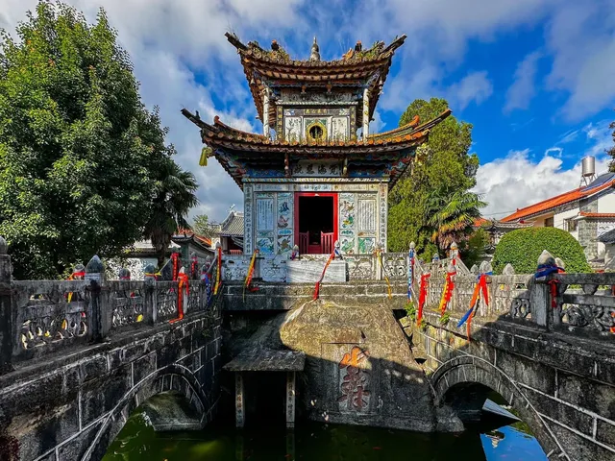
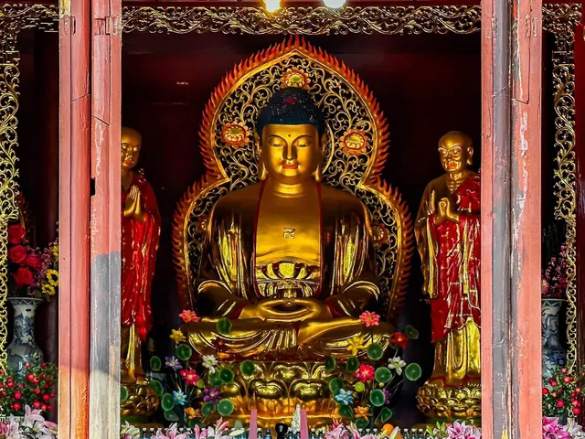

จากนั้นทุกท่านผ่านชมด้านนอกเจดีย์สามองค์ เป็นสัญลักษณ์ของเมืองต้าหลี่ที่โดดเด่นงดงามอยู่ริมทะเลสาบเอ๋อไห่ ประกอบด้วยเจดีย์สีขาวสวยงาม 3 องค์ ตั้งอยู่ภายในวัดฉงเซิ่งซื่อ ซึ่งในอดีตเป็นวัดหลวงของเจ้าผู้ปกครองเมืองต้าหลี่ถูกสร้างขึ้นในศตวรรษที่ 12 เจดีย์สามองค์ไม่ได้รับความเสียหายในคราวที่เกิดแผ่นดินไหวในปี ค.ศ. 1925 ทั้งที่บ้านเรือนและสิ่งปลูกสร้างในเมืองได้รับความเสียหายถึง 99% ชาวบ้านเชื่อว่าเจดีย์ทั้งสามมีความศักดิ์สิทธิ์ซึ่งภัยธรรมชาติไม่สามารถทำลายได้
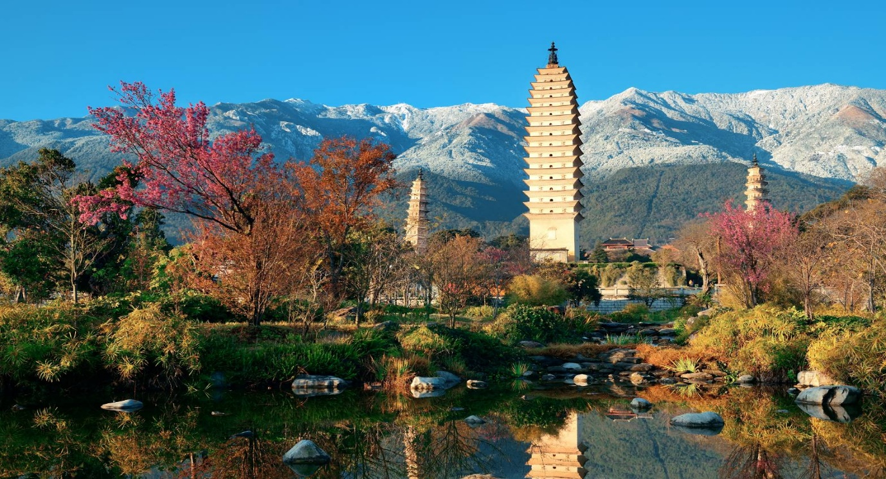

กลางวัน บริการอาหารกลางวัน ณ ภัตตาคารอาหาร
นำท่านเดินทางสู่เมืองจงเตี้ยน (ใช้เวลาเดินทางประมาณ 4 ชั่วโมง) เมืองจงเตี้ยน(Zhongdian City) เปรียบได้กับสวรรค์บนดิน เนื่องจากเป็นเมืองสวยงาม ผู้คนล้วนมีมิตรไมตรี มีบรรยากาศเงียบสงบแบบสวรรค์บนดิน ทำให้หลายคนปรารถนามาสัมผัส

หลังจากนั้นพาทุกท่านเช็คอินคาเฟ่ริมหน้าผาสุดอลังการ "MOYE CAFE"
(Mo Ye Snow Mountain Cliff) จุดเช็คอินสุดเอ็กซ์คลูซีฟที่ตั้งตระหง่านอยู่บนหน้าผาสูงชันเหนือหุบเขาช่องแคบเสือกระโจน (Tiger Leaping Gorge) ให้ท่านได้ตื่นตาตื่นใจกับทัศนียภาพอันยิ่งใหญ่ของธรรมชาติแบบพาโนรามา เบื้องหน้าเป็นวิว “ภูเขาหิมะมังกรหยก” อันสง่างาม ทอดตัวคู่ขนานไปกับ
“แม่น้ำจินซา” ที่ไหลเชี่ยวกรากอยู่เบื้องล่าง ให้ท่านได้ผ่อนคลายและดื่มด่ำกับเครื่องดื่มรสเลิศพลางชมทิวทัศน์ที่สวยงามราวกับภาพวาด (ไม่รวมค่าอาหารและเครื่องดื่ม)
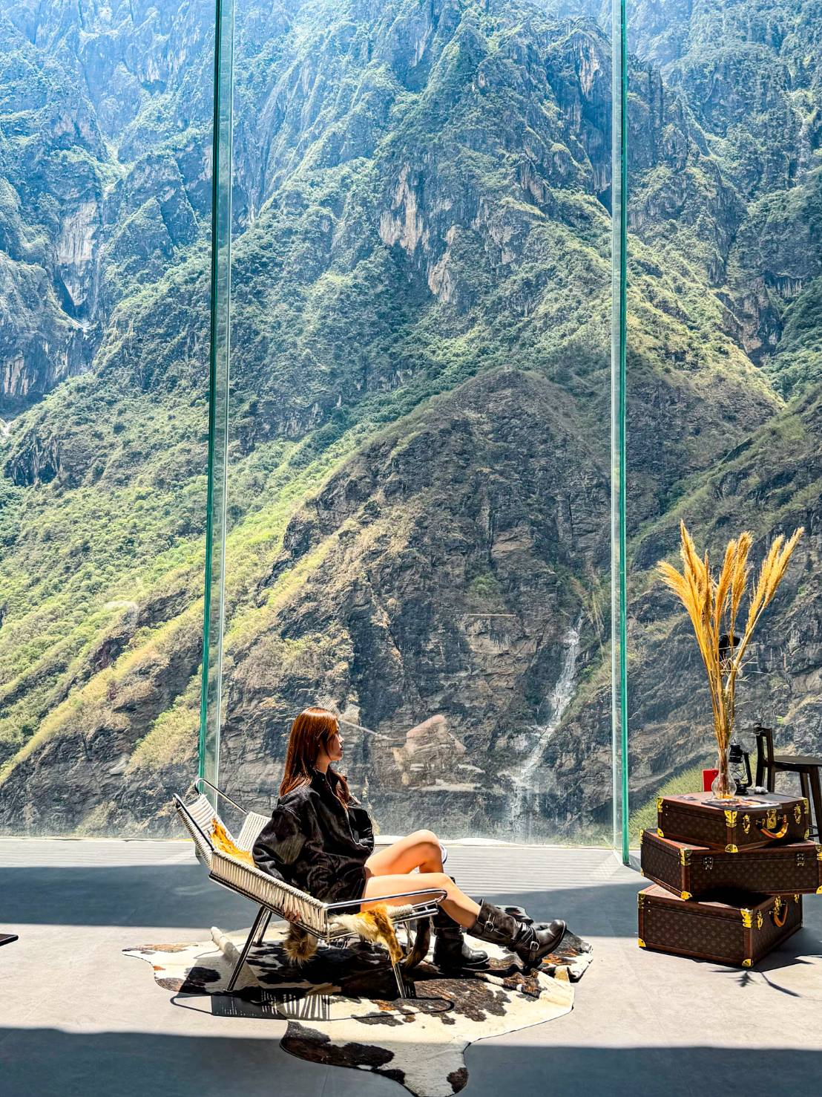

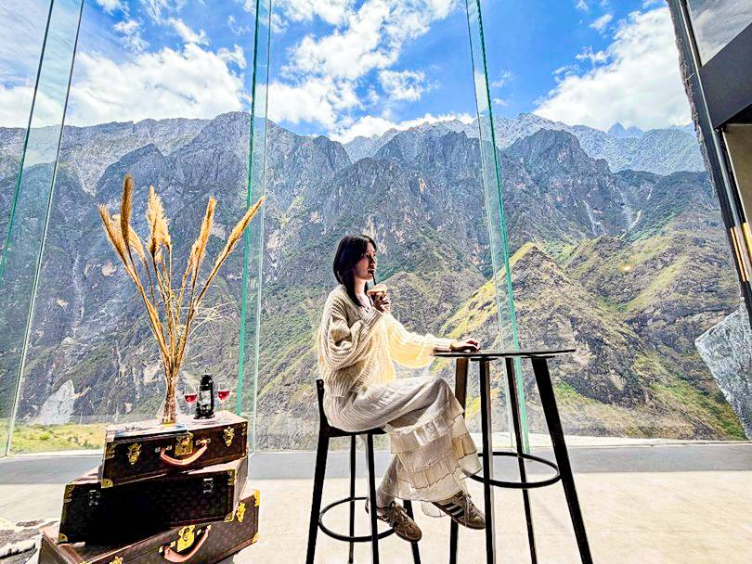

นำท่านชมเมืองโบราณจงเตี้ยน(เมืองโบราณแชงกรีล่า) บ้านเรือนจะเป็นบ้านไม้ในสไตล์ทิเบต ศูนย์รวมของวัฒนธรรมชาวทิเบต ลักษณะคล้ายชุมชนเมืองโบราณทิเบต ซึ่งเต็มไปด้วยร้านค้าของคนพื้นเมือง ร้านขายสินค้าที่ระลึกมากมาย
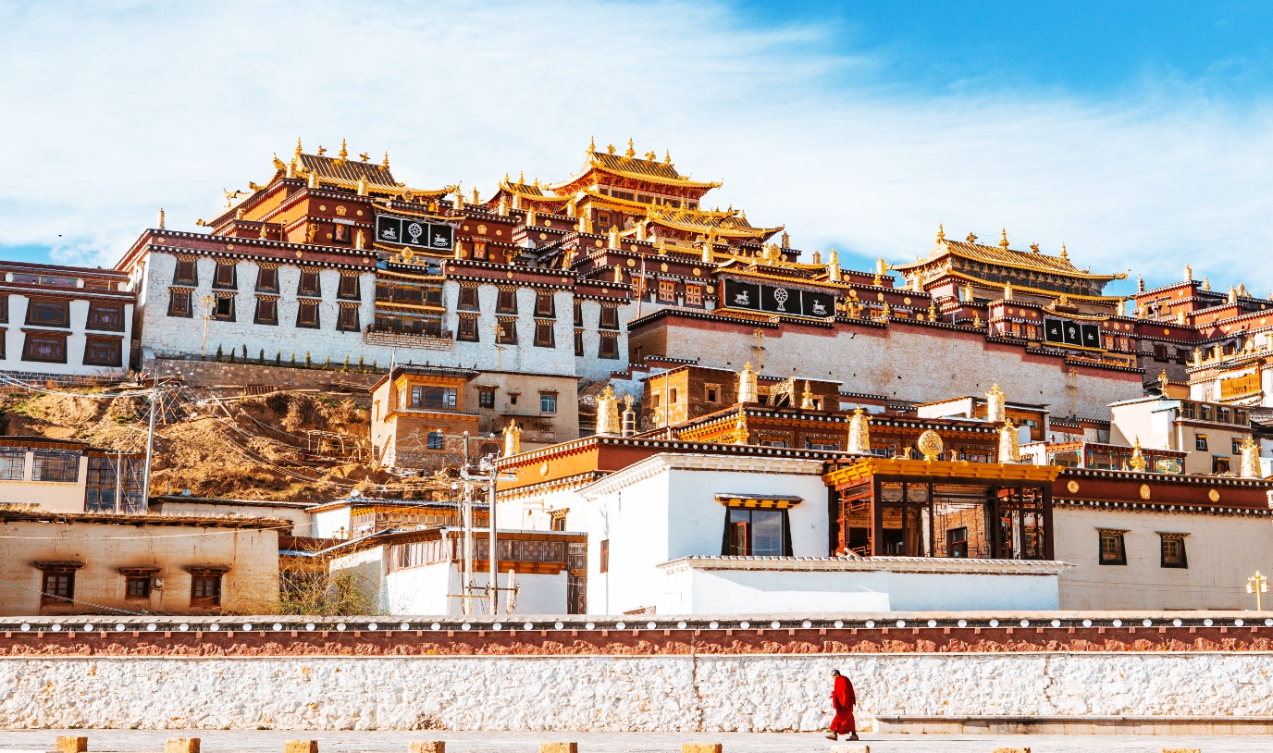

เย็น บริการอาหารเย็น ณ ภัตตาคารอาหาร
ที่พัก GRACE HOTEL 4* หรือเทียบเท่า
วันที่ 4 วัดซงจ้านหลิน - จุดชมวิวน่าผ่าห่าย - ลี่เจียง - ชมสระมังกรดำ
(B/L/D)

เช้า บริการอาหารเช้า ณ ห้องอาหารของโรงแรม
นำท่านเดินทางสู่วัดซงจ้านหลิน(SONGZANLIN) (รวมรถอุทยาน) สร้างขึ้นในปี ค.ศ. 1679 เป็นวัดลามะที่มีอายุเก่าแก่กว่า 300 ปี มีพระลามะจำพรรษาอยู่กว่า 700 รูป สร้างขึ้นโดยดะไลลามะองค์ที่ 5 มีโบราณวัตถุมากมาย รวมทั้งรูปปั้นทองสัมฤทธิ์ที่มีชื่อเสียงมากที่สุด
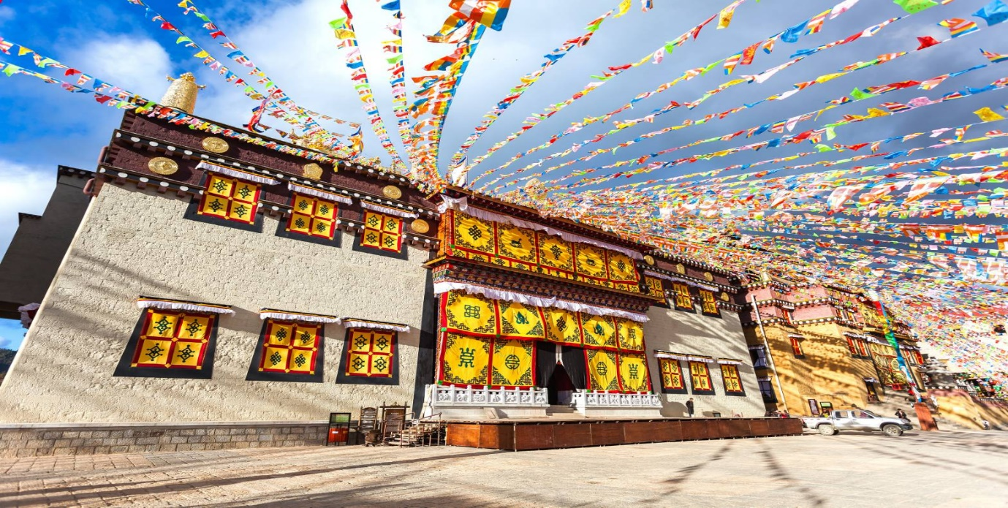

กลางวัน บริการอาหารกลางวัน ณ ภัตตาคารอาหารไทย
นำท่านเดินทางสู่เมืองโบราณลี่เจียง(Lijiang) เป็นเมืองที่ตั้งอยู่ทางตะวันตกเฉียงเหนือของมณฑลยูนนาน ประเทศจีน ด้วยความสวยงามของลี่เจียงที่มีลักษณะเป็นเมืองโบราณสวยงามและมีประวัติศาสตร์ยาวนานกว่า 800 ปี จึงได้รับขึ้นทะเบียนเป็นมรดกโลกจากองค์การยูเนสโก(UNESCO) เมื่อ ปีค.ศ. 1977 ให้เป็นมรดกโลกทางวัฒนธรรม จากนั้นนำท่านแวะ ร้านกาแฟและถ่ายรูปที่คาเฟ่ YUNDIANG (ไม่รวมค่าเครื่องดื่ม) จากนั้นนำท่านเดินทางสู่ สระมังกรดำ หรือ เฮยหลงถัน ชมความงดงามของอุทยานที่กว้างใหญ่ น้ำในสระที่เกิดจากน้ำพุอันมีความใสจนมองเห็นพืชใต้น้ำสีเขียวที่สะท้อนกับผืนน้ำราวกับสีของมรกต นอกจากนี้ภายในบริเวณยังมีสถาปัตยกรรมต่าง ๆ ที่ผสมผสานวัฒนธรรมของชาวฮั่น ทิเบต และนาซี (Naxi) ไว้ด้วยกันอย่างลงตัวทั้งสะพานหินโค้ง และศาลาที่มีจุดเด่นด้วยฉากหลังเป็นภูเขา เป็นต้น
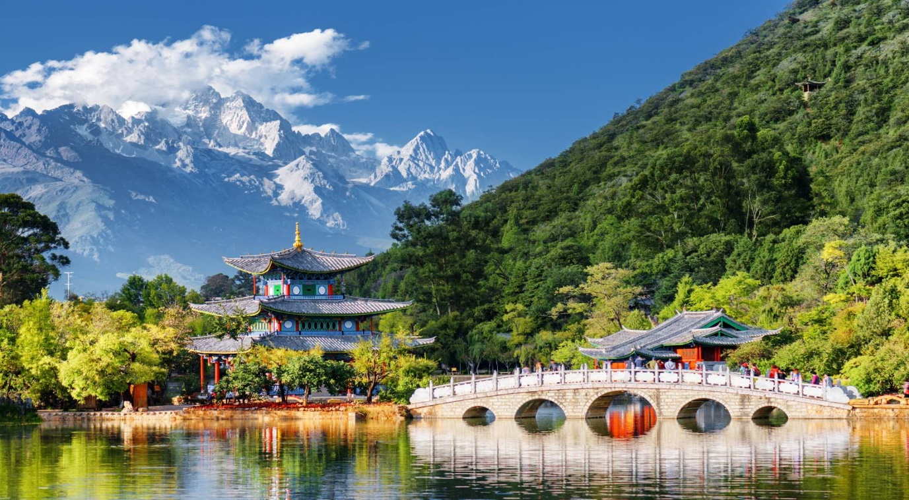

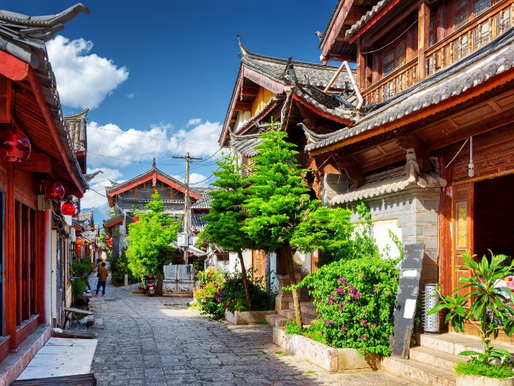
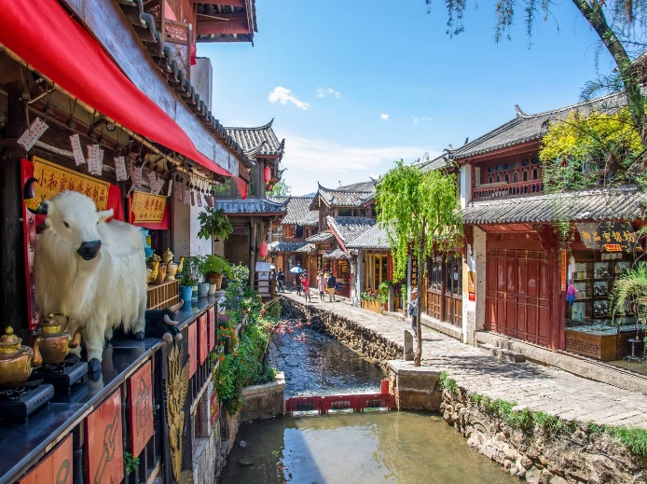

เย็น บริการอาหารเย็น ณ ภัตตาคารอาหาร
**เมนูพิเศษ สุกี้แซลม่อน**
ที่พัก SFEEL DESIGN HOTEL 4* หรือเทียบเท่า
วันที่ 5 อุทยานภูเขาหิมะมังกรหยก - ชมการแสดงความประทับใจแห่งลี่เจียง - ทะเลสาบไป๋สุ่ยเหอ - เมืองฉู่ฉ่ง
(B/L/D)

เช้า บริการอาหารเช้า ณ ห้องอาหารของโรงแรม
นำท่านเดินทางสู่อุทยานหิมะมังกรหยก ตั้งอยู่ในเขตปกครองตนเอง
Yulong Naxi เมืองลี่เจียง มณฑลยูนนาน เป็นหนึ่งในสถานที่ท่องเที่ยวระดับ 5A เป็นอุทยานธรณีธารน้ำแข็งแห่งชาติ ครอบคลุมพื้นที่ 415 ตารางกิโลเมตร และภูเขามีลักษณะเป็นลูกคลื่นและมีลักษณะคล้ายมังกรเงินที่บินได้ ดังนั้นจึงได้ชื่อว่าภูเขาหิมะมังกรหยก ล้อมรอบด้วยเมฆและหมอกตลอดทั้งปี เป็นยอดเขาบริสุทธิ์ที่ไม่มีใครพิชิตได้ ภูเขาหิมะมังกรหยกเป็นหนึ่งในจุดชมวิวที่มีชื่อเสียง ในลี่เจียงและเป็นภูเขาศักดิ์สิทธิ์ในใจของชาวนาซี อุดมไปด้วยทรัพยากรการท่องเที่ยวทางธรรมชาติ และสามารถแบ่งออกเป็นพื้นที่หิมะ ธารน้ำแข็ง
ทุ่งหญ้าอัลไพน์ ภูมิทัศน์ป่าดึกดำบรรพ์ นำท่านนั่งรถอุทยานไปยังจุดขึ้นกระเช้าใหญ่ (สามารถนั่งได้ 6 – 8 ท่าน) ขึ้นสู่บริเวณ จุดชมวิวบนเขาหิมะมังกรหยก ที่ระดับความสูง 3,536 เมตร และสูงจากระดับน้ำทะเลถึง 4,506 เมตร สัมผัสความหนาวเย็นและยิ่งใหญ่จนได้รับคำกล่าวขานว่าเป็นหนึ่งในทิวทัศน์ที่งดงามที่สุดของแผ่นดินประเทศจีน (รวมค่ากระเช้าไป-กลับ)
**หมายเหตุ : การขึ้นมาบริเวณจุดชมวิวเป็นจุดที่มีออกซิเจนบางเบา และมีความกดอากาศต่ำ ซึ่งอาจจะทำให้หายใจลำบาก และบางคนอาจจะเกิดอาการแพ้ความสูงได้ ควรจะเดินช้าๆ เพื่อให้ร่างกายปรับสภาพให้คุ้นชิน /กรณีที่มีการประกาศปิดให้บริการกระเช้าไฟฟ้า อันเนื่องมาจากเหตุผลด้านสภาพอากาศไม่เอื้ออำนวย, การปิดซ่อมบำรุง, หรือเหตุผลใดๆ บริษัทฯขอสงวนสิทธิ์ในการปรับเปลี่ยนโปรแกรมท่องเที่ยวอื่นทดแทน หรือในกรณีที่กระเช้าใหญ่ปิด ทางบริษัทจะเปลี่ยนมาขึ้นกระเช้าเล็กแทน โดยไม่ต้องแจ้งให้ทราบล่วงหน้า **
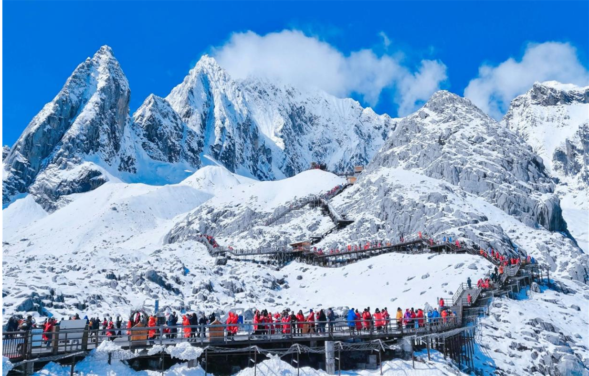

นำท่านชมความงามของ ทะเลสาบสีฟ้าเทอควอยซ์แห่งหุบเขาพระจันทร์สีน้ำเงิน Blue Moon Valley(ทะเลสาบไป๋สุ่ยเหอ) มีฉากหลังสุดอลังการคือภูเขาหิมะมังกรหยก แม่น้ำแห่งนี้เป็นธารน้ำที่ไหลมาจากภูเขาทั้งมีความใสและเป็นกระแสน้ำเย็น ท่ามกลางสภาพแวดล้อมที่เป็นหินปูนขาวและหินอ่อนเมื่อมองจากริมฝั่งแม่น้ำจึงดูเป็นสีขาวจึงเป็นที่มาของชื่อไป๋สุ่ยที่แปลว่าสีขาว ความเป็นเอกลักษณ์ของแม่น้ำไป๋สุ่ยคือชั้นหินที่ไล่เรียงกันเป็นชั้น ๆ จนกลายเป็นน้ำตกเล็ก ๆ มีลักษณะใกล้เคียงกับปามุกคาเล่แห่งตุรกี สามารถเดินชมความสวยของทะเลสาบได้ตลอดระยะทาง 3 กิโลเมตร หรือจะเลือกนั่งรถรับส่งได้ตามสะดวกไปยังจุดท่องเที่ยวยอดนิยม (รวมค่ารถแบตเตอรี่)
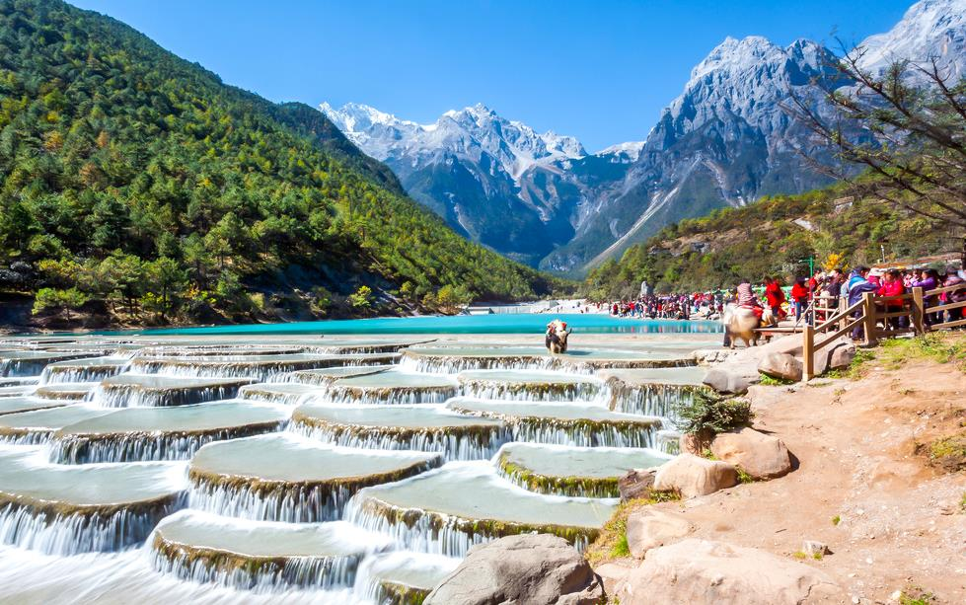

กลางวัน บริการอาหารกลางวัน ณ ภัตตาคารอาหาร
จากนั้นพาทุกท่านชมโชว์จางอี้โหมว สุดอลังการ ความประทับใจลี่เจียง โดยมีฉากหลังเป็นภูเขาหิมะมังกรหยกสุดยิ่งใหญ่ “IMPRESSION OF LIJIANG” การแสดงโชว์จากผู้กำกับชื่อดังก้องโลก จาง อวี้ โหมว แสดงโดยชาวชนเผ่าพื้นเมืองนาซีกว่า 600 ชีวิต บอกเล่าวิถีชีวิตของชาวเผ่านาซีและชาวเผ่าโมซัว บนความสูง 3,100 เมตรเหนือระดับน้ำทะเล ยิ่งในวันที่ฟ้าโปร่งไร้เมฆมาบดบัง ทำให้มองเห็นภูเขาหิมะมังกรหยกได้สวยงามชัดเจน

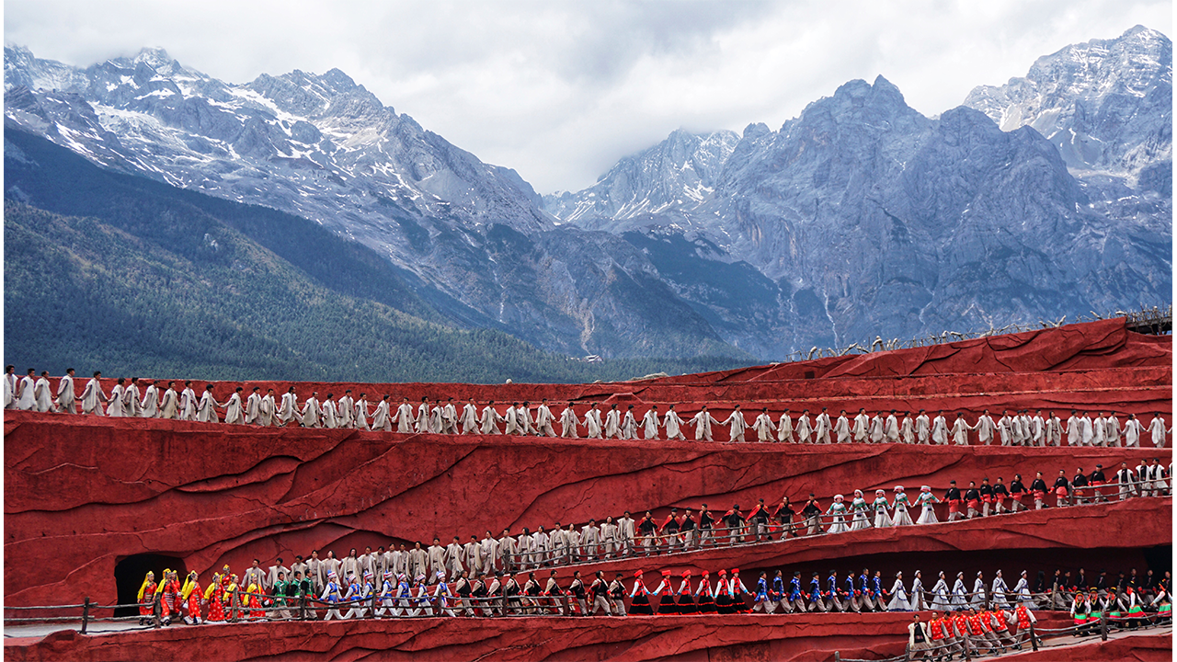

จากนั้นนำท่านเดินทางสู่ "เมืองฉู่ฉง" เมืองที่ตั้งอยู่ทางตะวันออกของมณฑล
ยูนนาน ประเทศจีน ให้ท่านได้สัมผัสบรรยากาศและวิถีชีวิตอันเป็นเอกลักษณ์ของเมืองแห่งนี้
เย็น บริการอาหารเย็น ณ ภัตตาคารอาหาร
ที่พัก JIANHUA INTERNATIONAL HOTEL 4* หรือเทียบเท่า

วันที่ 6 เมืองคุนหมิง - ประตูม้าทองไก่หยก - ถนนคนเดินหนานผิงเจีย เมืองโบราณกวนตู้สวนน้ำตกคุนหมิง - สนามบินสุวรรณภูมิ
(B/L/-)

เช้า บริการอาหารเช้า ณ ห้องอาหารของโรงแรม
นำท่านเดินทางกลับสู่เมืองคุนหมิงจากนั้นพาท่านชมซุ้มประตูม้าทอง และ ซุ้มประตูไก่หยก ซึ่งภาษาจีนเรียกว่าจินหม่า และปี้จี จึงเอาคำย่อ จินปี้ มาขนานนามถนนแห่งนี้ซุ้มม้าทองและไก่มรกตมีอายุร่วม 400 ปี สร้างขึ้นในสมัยราชวงศ์หมิง

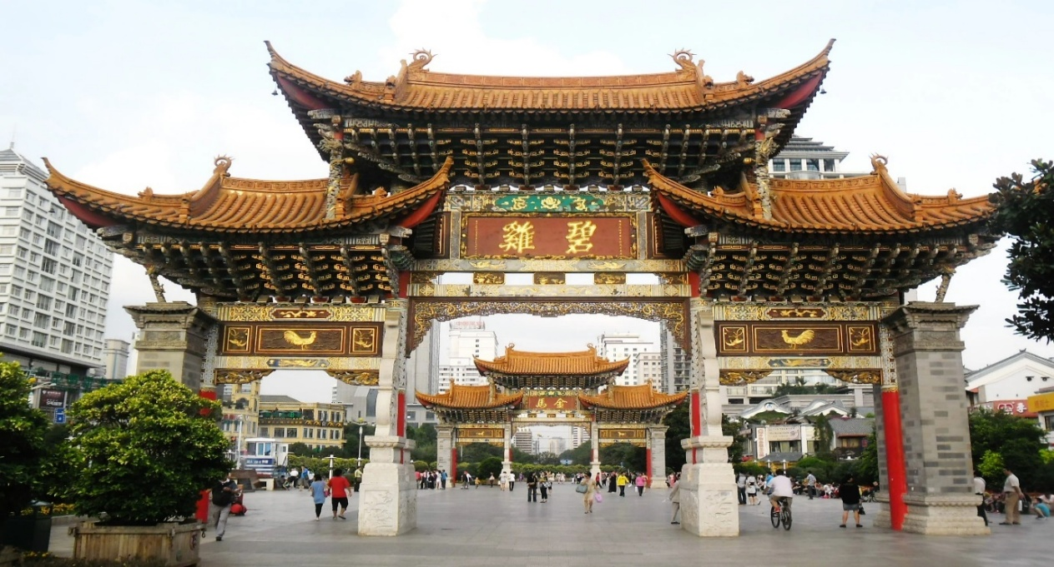

กลางวัน บริการอาหารกลางวัน ณ ภัตตาคารอาหาร
นำท่านชมเมืองโบราณกวนตู้(Guandu Old Town) เป็นเมืองที่ผสมผสานความโบราณที่ถูกรักษาและความเป็นอยู่ที่ปรับเข้ากับปัจจุบันโดยส่วนกลางของเมืองเปิดเป็นร้านค้าขายเสื้อผ้า อาหาร ขนมของชาวจีนพื้นเมือง ส่วนด้านหลังของเมืองยังคงเป็นพื้นที่ของวัดลามะหรือวัดทิเบต ก่อนกลับให้ท่านได้เลือกชมผ้าไหม มีสินค้าผ้าไหมหลากหลายลวดลายและสีสันต่างๆ มากมาย
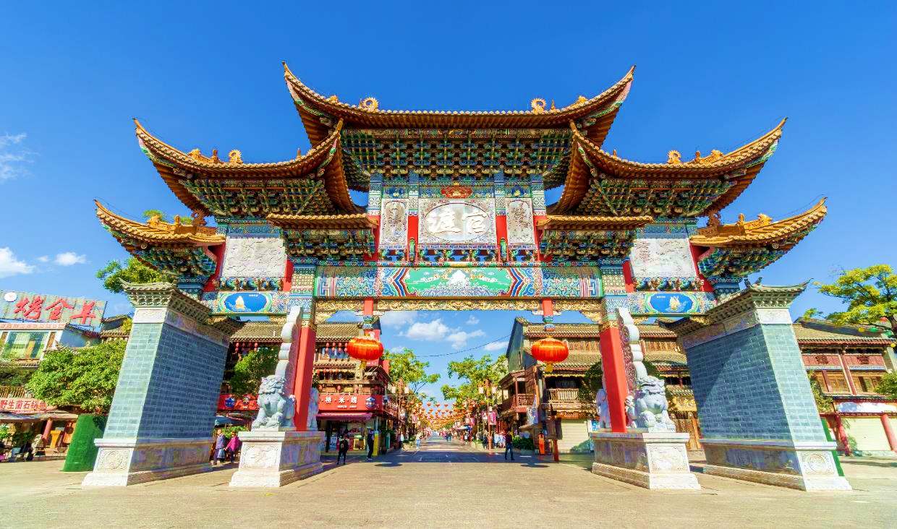

เมื่อถึงเวลาอันสมควรนำท่านออกเดินทางสู่ท่าอากาศยานนานาชาติคุนหมิงฉางสุ่ย เพื่อเดินทางกลับประเทศไทย
17.05 น. ออกเดินทางสู่ท่าอากาศยานนานาชาติสุวรรณภูมิ ประเทศไทยโดยสายการบิน Kunming Airlines เที่ยวบินที่ KY8369 (มีอาหารบริการบนเครื่อง)
18.30 น. เดินทางถึง ท่าอากาศยานนานาชาติสุวรรณภูมิ กรุงเทพฯ โดยสวัสดิภาพ พร้อมความประทับใจ
ตารางเที่ยวบิน
หมายเลขเที่ยวบิน | เวลาออกเดินทาง | เวลาเดินทางถึง | ระยะเวลาเดินทางโดยประมาณ
ขาไป  KY8370  BKK - KMG | 20.00 น. | 23.20 น. | 2 ชั่วโมง 15 นาที
ขากลับ  KY8369  KMG - BKK | 17.05 น. | 18.30 น. | 2 ชั่วโมง 25 นาที

วันเดินทางและอัตราค่าบริการ
วันเดินทาง | ราคาทัวร์ / ท่าน  พักห้องละ 2-3 ท่าน | ราคาพักเดี่ยว (ชำระเพิ่ม)
16 – 21 ตุลาคม 2026 | 23,900 บาท | 4,900 บาท
24 – 29 ตุลาคม 2026 | 23,900 บาท | 4,900 บาท
04 – 09 พฤศจิกายน 2026 | 23,900 บาท | 4,900 บาท
11 – 16 พฤศจิกายน 2026 | 23,900 บาท | 4,900 บาท
14 – 19 พฤศจิกายน 2026 | 23,900 บาท | 4,900 บาท
27 พฤศจิกายน – 02 ธันวาคม 2026 | 23,900 บาท | 4,900 บาท
11 – 16 ธันวาคม 2026 | 23,900 บาท | 4,900 บาท
16 – 21 ธันวาคม 2026 | 23,900 บาท | 4,900 บาท
19 – 24 ธันวาคม 2026 | 23,900 บาท | 4,900 บาท
23 – 28 ธันวาคม 2026 | 23,900 บาท | 4,900 บาท

ยังไม่รวมค่าทิปคนขับรถ ไกด์ท้องถิ่น และหัวหน้าทัวร์ 1,500 บาท/ท่าน
อัตราบริการนี้รวม :
- ค่าโดยสารเครื่องบินไป-กลับ ที่ระบุวันเดินทางไปกลับพร้อมคณะ พร้อมค่าภาษีน้ำมันเชื้อเพลิงและภาษีสนามบินทุกแห่งตามรายการทัวร์ข้างต้น
- ที่พัก 5 คืน พร้อมอาหารเช้า กลางวัน เย็น ทุกวันตามที่ระบุในโปรแกรม
- หัวหน้าทัวร์คนไทยคอยอำนวยความสะดวก 1 ท่าน / ไกด์ท้องถิ่นสื่อสารภาษาไทยได้ 1 ท่าน
- รถรับ-ส่งสนามบินและโรงแรมที่พัก ทั้งขาไปและขากลับ และตามสถานที่ท่องเที่ยวที่ระบุ
- รถโค้ชโดยสารที่มีสมรรถภาพที่ดีเยี่ยมและปลอดภัย พร้อมคนขับมืออาชีพตลอดการเดินทาง
- ตั๋วรถไฟความเร็วสูง คุนหมิง-ต้าหลี่
- ค่าเข้าชมสถานที่และกิจกรรมทุกอย่างตามที่ระบุในโปรแกรม
- น้ำดื่มขวด 1 /คน/วัน
- ค่าประกันภัยอุบัติเหตุระหว่างเดินทาง 1,000,000 บาท ตามเงื่อนไขกรมธรรม์

อัตราบริการนี้ไม่รวม :
- ค่าน้ำหนักกระเป๋าเดินทางในกรณีที่เกินกว่าที่สายการบินกำหนด ฉะนั้นกระเป๋าจะต้องไม่เกินเกณฑ์ที่กำหนด ดังนี้
  - กระเป๋าโหลดใต้เครื่องบินจำนวนไม่เกินท่าน 1 ใบ ใบละไม่เกิน 20 กิโลกรัม
  - กระเป๋าถือขึ้นเครื่องจำนวน 1 ใบ ไม่เกินใบละ 7 กิโลกรัม
- ค่าธรรมเนียมหนังสือเดินทาง และค่าใช้จ่ายส่วนตัว อาทิ ค่าโทรศัพท์ ค่าซักรีด ค่าเครื่องดื่มในห้องพัก และค่าอาหารที่สั่งมาทานในห้องพัก ค่าอาหารและเครื่องดื่มพิเศษอื่นๆ นอกเหนือจากรายการ
- ค่าทิปคนขับรถ ไกด์ท้องถิ่น และหัวหน้าทัวร์ 1,500 บาท
- ค่ากิจกรรมต่างๆ รวมถึงการเดินทางที่นอกเหนือจากโปรแกรมข้างต้น
- ค่าเครื่องดื่มที่เป็นแอลกอฮอล์ ค่ามินิบาร์ และค่าเครื่องดื่มสำหรับมื้อเย็น
- ค่าใช้จ่ายที่เกิดจากเหตุสุดวิสัยต่าง ๆ เช่น ภัยธรรชาติ ความผิดพลาดของสายการบิน ค่าเสียหายที่เกิดจากการถูกขโมยและสูญหาย

การจองหรือสำรองที่นั่ง และ การยกเลิก:
- กรุณาจองล่วงหน้าอย่างน้อย 30 วันก่อนการเดินทาง และ กรุณาชำระมัดจำ 10,000 บาท (ที่นั่งจะยืนยันเมื่อได้รับเงินมัดจำแล้วเท่านั้น) พร้อมส่งหน้าพาสปอร์ต
- หากไม่ชำระส่วนที่เหลือก่อนวันเดินทางตามที่กำหนด ที่พักและกิจกรรมที่ได้ทำการจองอาจถูกยกเลิกได้
- กรณียกเลิกก่อนการเดินทาง 30 วันขึ้นไป คืนเงินค่าทัวร์เต็มจำนวนโดยหักกับค่าใช้จ่ายที่เกิดขึ้นจริง
- กรณียกเลิกก่อนเดินทาง 15-29 วัน คืนเงินค่าทัวร์ 50 % โดยหักกับค่าใช้จ่ายที่เกิดขึ้นจริง
- กรณียกเลิกก่อนเดินทาง 0-14 วัน ไม่คืนเงินทุกกรณี

เงื่อนไขการเดินทาง (กรุณาอ่านก่อนจอง) :
- กรณีลูกค้ามีการเปลี่ยนหนังสือเดินทางเล่มใหม่ ไม่ว่าด้วยเหตุผลใดก็ตาม หลังจากที่เคยส่งเล่มเดิมให้ทางบริษัทฯ แล้ว กรุณาแจ้งให้ทราบโดยทันที มิฉะนั้นอาจส่งผลกระทบต่อการเดินทางของท่านได้
- โปรแกรมสามารถเปลี่ยนแปลงตามความเหมาะสมซึ่งอาจมีผลจากสภาพอากาศ เหตุทางธรรมชาติ หรือสถานการณ์ที่มีผลต่อความปลอดภัยท่าน ซึ่งเป็นสิ่งสำคัญในการเดินทาง จะขอสงวนสิทธิ์ในการปรับแผนการเดินทางใหม่ให้เหมาะสมกับเหตุการณ์ที่เกิดขึ้นและใกล้เคียงกับแผนเดิมที่ได้วางไว้อย่างใกล้เคียงที่สุด
- ผลประโยชน์และความปลอดภัยของท่านเป็นสิ่งที่เราคำนึงเสมอ ดังนั้น หากการเดินทางสู่สถานที่ท่องเที่ยวบางแห่งไม่สามารถทำได้ ทางหัวหน้าทัวร์และไกด์ท้องถิ่นจะทำการปรับแผนการเดินใหม่ โดยจะแจ้งให้ลูกทัวร์ทราบทุกครั้ง ทั้งนี้อาจมีการชำระค่าเดินทางเพิ่มเติมหากเดินทางออกไปพื้นที่ที่ห่างไกลขึ้น
- ทางบริษัทฯขอสงวนสิทธิ์ในการไม่รับผิดชอบต่อค่าใช้จ่ายใด ๆ ที่เกิดขึ้นจากเหตุสุดวิสัย เช่น การยกเลิกหรือล่าช้าของเที่ยวบิน การถูกปฏิเสธการเข้าเมือง สภาพอากาศไม่เอื้ออำนวย ภัยธรรมชาติ การจลาจล และอุบัติเหตุต่าง ๆ ที่สามารถเกิดขึ้นได้ รวมถึงเหตุการณ์ทางการเมืองทั้งในและต่างประเทศ และเหตุการณ์อื่น ๆ ที่อยู่นอกเหนือการรับผิดชอบของบริษัทฯ
- ในกรณีที่กองตรวจคนเข้าเมือง ทั้งที่อากาศยานในประเทศไทยหรือในประเทศจีน ปฏิเสธไม่ให้เดินทางออกหรือเข้าประเทศ ทางบริษัทฯ ขอสงวนสิทธิ์ที่จะไม่คืนค่าทัวร์ที่เรียกเก็บไม่ว่ากรณีใด ๆ ทั้งสิ้น

